**Pertemuan 7**

Nama: Rizqi Bagus Andrean

Absen: 25

Kelas TI-1D

**Tugas Mandiri**

1. **Problem:** Pengguna memasukkan nama dan jenis kelamin dari 30 mahasiswa di suatu kelas. Nama-nama mahasiswa yang ditampilkan hanya yang berjenis kelamin perempuan

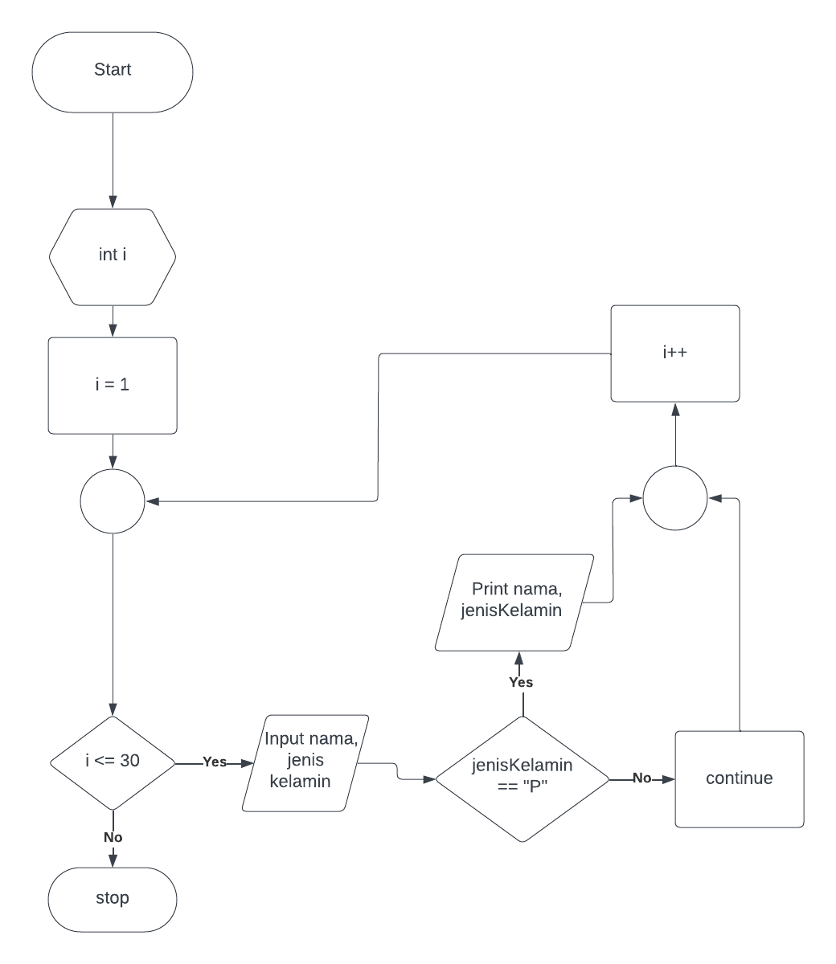

1. **Problem:** Menampilkan hasil penjumlahan deret bilangan 25 sampai dengan 1

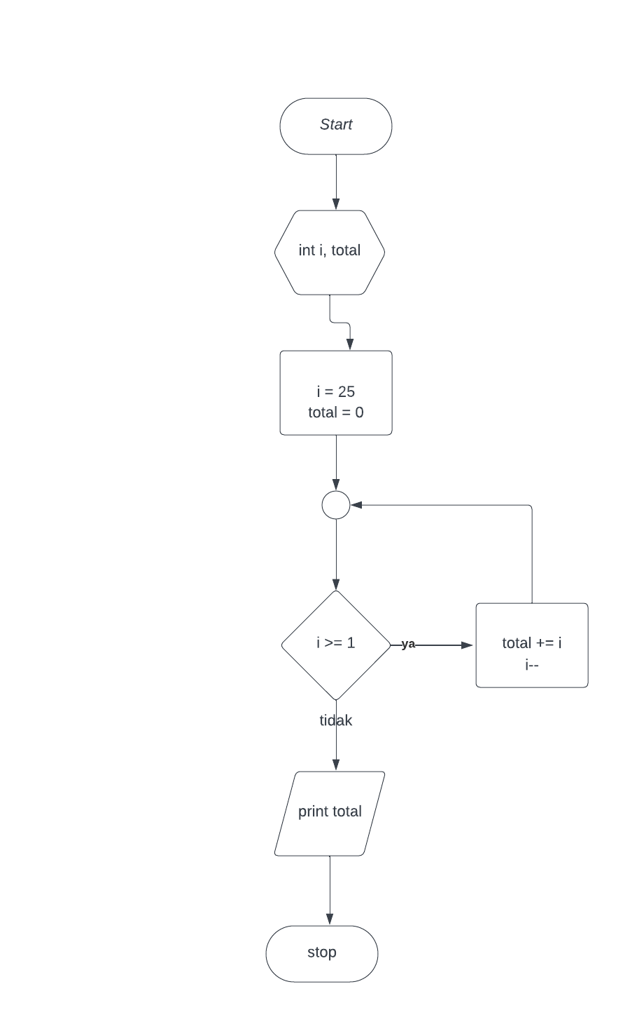

1. Problem: Menampilkan deret bilangan 1 sampai 50, kecuali bilangan kelipatan 3

